第五单元 课题1 第1课时 质量守恒定律
一、沿着前人的足迹研究质量守恒定律
科学家的足迹 | 一、受燃素说影响，未能得出质量守恒定律  17世纪初，法国一位药剂师发现，２磅６盎司的金属锡在坩埚中经过煅烧后，竟得到2磅13盎司的白色灰烬，即重量增加７盎司。法国医生莱伊（Jean Rey）对此解释说，这增加的重量可能是由于空气凝结在锡烬中所致。   1673年，英国化学家波义耳重新做了金属煅烧的定量实验研究，同样得出了重量增加的结果。由于他深受当时火微粒说思想的束缚，认为金属煅烧后重量的增加，是由于火微粒（即“火素”）穿过器壁与金属结合的结果。因此他未能发现物质守恒定律。
我们的研究 | 用电子天平（1000g精确到0.1g）测量镁条在空气中点燃前后的各物质的总质量，并记录。  点燃前各物质：  总质量m1：  燃烧后各物质：  总质量m2：  m 2-m1=  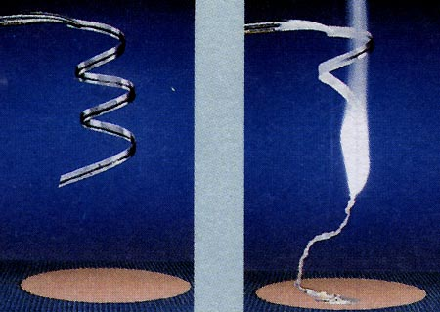  分析：
科学家的足迹 | 二、在密闭容器中进行实验，得出质量守恒定律，但未得到公认  1740年，俄国科学家罗蒙诺索夫曾在密闭的玻璃瓶中进行过煅烧金属的实验，他认为反应产物的重量增加，是由于从瓶内空气中摄取了某些物质。1750年，他对物质守恒定律作出了科学的表述：“自然界发生的一切变化都是这样的情况：某一物体去掉了多少东西，另一物体就被补充上多少东西。”，当时他称之为“物质不灭定律”，其中含有更多的哲学意蕴。但由于“物质不灭定律”缺乏丰富的实验根据，特别是当时俄罗斯的科学还很落后，西欧对沙俄的科学成果不重视，“物质不灭定律”没有得到广泛的传播。
我们的研究 | 用电子天平（1000g精确到0.1g）测量金属钠在密闭容器中点燃前后的各物质的总质量，并记录。  点燃前各物质：  总质量m1：  燃烧后各物质：  总质量m2：  m 2-m1=  分析：  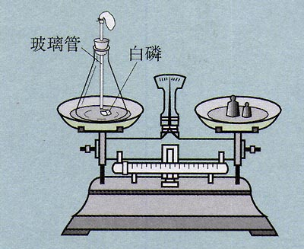  - 小气球的作用是：  - 分析并得出质量守恒定律内容：  金属钠  钠+反应的氧气+剩余气体+仪器=过氧化钠+剩余气体+仪器（去掉反应前后不变量
科学家的足迹 | 三、揭示质量守恒定律，并被公认  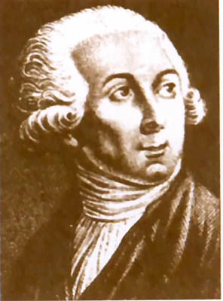  拉瓦锡用硫酸和石灰合成了石膏，当他加热石膏时放出了水蒸气。拉瓦锡用天平仔细称量了不同温度下石膏失去水蒸气的质量。他的导师鲁伊勒把失去水蒸气称为“结晶水”，从此就多了一个化学名词……结晶水。这次意外的成功使拉瓦锡养成了经常使用天平的习惯。由此，他总结出质量守恒定律，并成为他进行实验、思维和计算的基础。为了表明守恒的思想，用等号而不用箭头表示变化过程。如糖转变为酒精的发酵过程表示为下面的等式：  葡萄糖 == 碳酸（CO2）+ 酒精  这正是现代化学方程式的雏形。为了进一步阐明这种表达方式的深刻含义，拉瓦锡又撰文写到： “可以设想，参加发酵的物质和发酵后的生成物列成一个代数式，再假定方程式中的某一项是未知数，然后通过实验，算出它们的值。这样，就可以用计算来检验实验，再用实验来验证计算。我就经常用这种方法修正实验初步结果，使我能通过正确的途径改进实验，直到获得成功。”  1772年秋天，拉瓦锡照习惯称量了定量的白磷，使之燃烧、冷却后又称量灰烬（P2O5)的质量，发现质量竟然增加了！他又燃烧硫磺，同样发现灰烬的质量大于硫磺的质量。他想这一定是什么气体被白磷和硫磺吸收了。于是他又改进实验的方法：将白磷放入一个钟罩，钟罩里留有一部分空气，钟罩里的空气用管子连接一个水银柱(注：测定空气的压力)。加热到40℃时白磷就迅速燃烧，水银柱上升。拉瓦锡还发现“1盎司的白磷大约可得到2.7盎司的白色灰烬（P2O5）。增加的重量和所消耗的1/5容积的空气重量基本接近”。  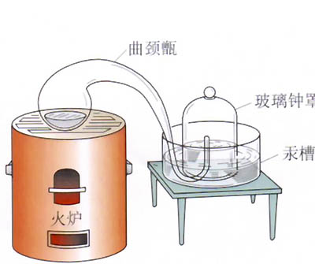  1775年，拉瓦锡对氧气进行研究。他发现燃烧时增加的质量恰好是氧气减少的质量。以前认为可燃物燃烧时吸收了一部分空气，实际上是吸收了氧气，与氧气化合，这就彻底推翻了燃素说。  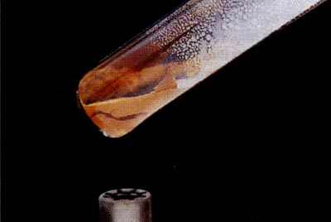  化学自此切断与古代炼丹术的联系，揭掉神秘和臆测的面纱，取而代之的是科学实验和定量研究。化学由此也进入定量化学（即近代化学）时期。因此称拉瓦锡是近代化学的奠基者，他当之无愧。
科学家的足迹 | 1908年德国化学家朗道耳特(Landolt)及1912年英国化学家曼莱(Manley)做了精确度极高的实验，所用的容器和反应物质量为1 000 g左右，反应前后质量之差小于0.000 1 g，质量的变化小于一千万分之一。这个差别在实验误差范围之内，因此科学家一致承认了这一定律。
活动 | 用山楂等球型物和牙签自制球棍模型演示木炭与氧气反应的微观本质。以前后四名同学为一组，比比两分钟内哪组“生成”的二氧化碳分子最多。  列表记录反应前后所用的各原子数目及种类。  结论：化学变化的实质：
  原子 | 反应前 | 反应后
  C
  O
练习 | 1、用电子天平（1000g精确到0.1g）测量铁钉与硫酸铜溶液反应前后的各物质的总质量，并记录。  反应前各物质：  总质量m1：  反应后各物质：  总质量m2：  m 2-m1=  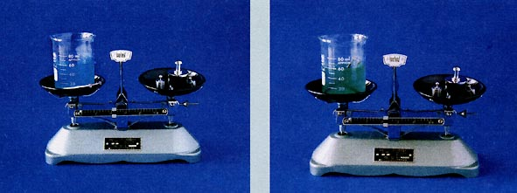  描述实验现象，并用质量守恒定律解释。
练习 | 2、用弹簧秤代替电子天平（1000g精确到0.1g）分别测量纯碱与食醋反应前后的各物质的总质量，记录并解释。
练习 | 3、分析蜡烛在空气中燃烧的质量变化情况，是否符合质量守恒定律？
科学家的足迹 | 四、质量守恒定律的新发展——质能守恒定律  自从爱因斯坦(Einstein)提出狭义相对论和质能关系公式(E=mc2)以后，说明物质可以转变为辐射能，辐射能可以转变为物质。这个结论对质量守恒定律在化学中的应用有何影响呢?实验结果证明1 000 g硝化甘油爆炸之后，放出的能量为8.0×10^6 J。根据质能关系公式计算，产生这些能量的质量是8.9×10^-8 g，与原来1 000 g相比，差别小到不能用现在实验技术所能测定。从实用观点来看，可以说在化学反应中，质量守恒定律是完全正确的。  20世纪以来，人们发现原子核裂变所产生的能量远远超过最剧烈的化学反应。1 000 g 铀235裂变的结果，放出的能量为8.23×10^16 J，与产生这些辐射能相等的质量为0.914 g，和原来1 000 g相比，质量变化已达到千分之一。于是人们对质量守恒定律就有了新的认识。在20世纪以前，科学家承认两个独立的基本定律：质量守恒定律和能量守恒定律。现在科学家则将这两个定律合二为一，称它为质能守恒定律。

